***Тема:*** ***Їжа у Німеччині та в Україні.***

План-конспект уроку

6 клас

***Мета.***

***Навчальна:*** активізувати лексику, вивчену на попередніх уроках; тренувати

в усному мовленні; поглибити знання учнів про національні страви

у Німеччині та в Україні.

***Розвивальна:*** розвивати навички та вміння вести бесіду; розвивати навички

аудіювання, письма і читання за темою.

***Виховна:*** виховувати культуру споживання їжі.

***Обладнання***: підручник, тематичні малюнки, картки з тестовими завданнями,

мультимедійний проектор, інтерактивна дошка.

**Хід уроку**

**І. Початковий етап уроку.**

***1. Begrüßung. Zielorientierung. (Слайд 2)***

Ich bin froh euch zu sehen. Ihr seht heute sehr schön aus. Und ich glaube, dass ihr werdet auch gut antworten. Heute haben wir Besuch. Seid ruhig und aufmerksam! Wir werden heute über die Nationalgerichte sprechen. Also unser Thema ist „ Mahlzeit in Deutschland und in der Ukraine“. Auch werden wir verschiedene Übungen machen, lesen, sprechen, hören, spielen und unsere Kenntnisse zum Thema „ Das Essen“ vertiefen.

***2. Mundgymnastik***

a) Sagt bitte, wie gefällt euch das heutige Wetter? Wie ist das Wetter heute?

b) Bildet kleine Dialoge über das Wetter!

c) Beschreibt das heutige Wetter!

Welche Jahreszeit ist jetzt? Wie heißen die Wintermonate? Welcher Monat ist jetzt? Welcher Wochentag ist heute? Welcher Wochentag war gestern? Was habt ihr gestern gemacht?

Was hast du am Wochenende gemacht?

d) **Das Lied** „ Ich habe Hunger“ (CD) (Слайд 3)

**II. Основний етап уроку.**

1. ***Wiederholung.***
2. Wir kennen viele Sprichwörter. Passt sie zusammen! (Слайд 4)

**1.Wer seine Arbeit fleißig tut, so der Brei.**

**2.Der Appetit ist der beste Koch.**

**3.Wie der Koch, kommt beim Essen.**

**4.Hunger dem schmeckt das Essen doppelt gut.**

1. Hört die Wörter aufmerksam zu und sprecht nach! ( CD)
2. **Sprechen**
3. Was essen die Deutschen zum Frühstück? (Слайд 5)

Woraus besteht das deutsche Frühstück?

1. Was essen die Deutschen zu Mittag?

Woraus besteht das deutsche Mittagessen?

1. Was essen die Deutschen zu Abend?

Woraus besteht das deutsche Abendbrot?

2.a) Was essen die Ukrainer zum Frühstück? (Слайд 6)

Woraus besteht das ukrainische Frühstück?

b)Was essen die Ukrainer zu Mittag?

Woraus besteht das ukrainische Mittagessen?

c)Was essen die Ukrainer zu Abend?

Woraus besteht das ukrainische Abendbrot?

3. a) Mein Frühstück besteht aus Wurst, Käse, Kartoffeln und Eier.

Woraus besteht dein Frühstück? (Слайд 7)

b)Woraus besteht dein Mittagessen? (Слайд 8)

c)Woraus besteht dein Abendbrot? (Слайд 8)

4. Mir schmecken Kartoffeln mit Fleisch.

Was schmeckt dir?

1. **Spielen**

**Das Spiel** Partnersuche. „Was schmeckt dir?“

1. **Schreiben**

**a) Ergänzt die Sätze! (Слайд 10)**

1. Wie viel kosten zwei … Cola?  
2. Ich habe einen … Joghurt gekauft.  
3. Meine Schwester trinkt eine kleine … Milch zum Frühstück.

**b) Ergänzt die Sätze!**

1. Auf dem Teller liegen drei … Brot.
2. Ich stelle auf den Tisch eine … Kartoffeln.
3. Meine Mutter kauft ein … Tee.
4. **Hörverstehen (Слайд 11)**
5. Hört einen Dialog „ Im Cafe“!
6. Macht die Aufgaben! (Слайд 12)

**Im Cafe**

1. **Was möchte der junge Mann trinken?**
2. eine Tasse Tee
3. eine Tasse Kaffee
4. ein Glas Mineralwasser

**2. Was will er essen?**

a) ein Stück Apfelkuchen

b) ein Stück Käsesahnetorte  
 c) ein Stück Erdbeertorte

**3. Wie viel bezahlt er?**

a) 4 Mark 40  
 b) 5 Mark 40  
 c) 4 Mark 50

1. **Spielen**

**Das Rollenspiel** „ Im Restaurant “ (CD) (Слайд 13)

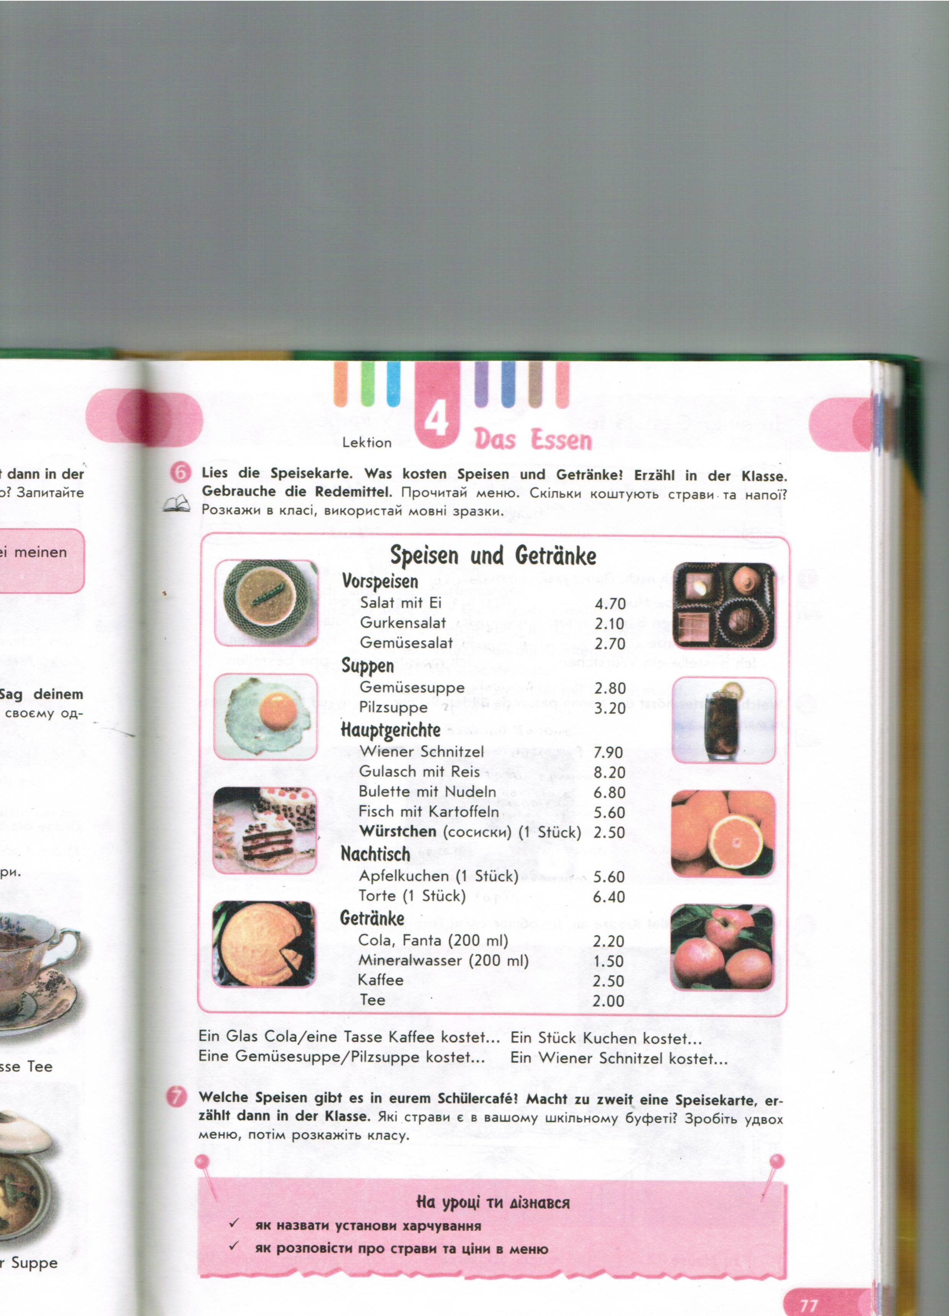

1. **Schreiben**

a)WelcheVerbenpassen zu welchen Substantiven?(Слайд 14)

**Was passt zusammen ?**

Beeren verzieren

Beeren, Joghurt und Honig umrühren

die Masse zerdrücken

die Masse in die Förmchen einfrieren

das Erdbeereis füllen

mit Sahne und Erdbeeren vermischen

b) Schreibt die Rezepte der Eis in der richtigen Reihefolge!(Слайд 15)

**Das Bananeneis**

* Bananen mit der Gabel zu Mus zerdrücken.
* Die Masse in die Förmchen füllen.
* Bananen schälen.
* Nach 3-4 Stunden das Eis mit Sahne und Bananenscheiben verzieren.
* Bananen mit dem Messer in die Scheiben schneiden.
* Das Bananeneis 3-4 Stunden einfrieren.
* Bananen, Joghurt und Honig vermischen.

**Das Erdbeereis**

* Erdbeeren, Joghurt und Honig vermischen.
* Erdbeeren waschen.
* Die Masse in die Förmchen füllen.
* Die Masse gut umrühren.
* Nach 3-4 Stunden das Erdbeereis mit Sahne und Erdbeeren verzieren.
* Das Eis 3-4 Stunden einfrieren.
* Erdbeeren mit der Gabel zu Mus zerdrücken.

1. **Projektarbeit (Слайд 16)**

Macht eine Präsentation euren Projekten! Zeigt das Poster euren Mitschülern und präsentiert die Resultate!

**ІІІ. Заключний етап уроку.**

**1.Hausaufgabe**

Lest den Text Seite 68 und beantwortet die Fragen zum Text (Übung 12)

**2. Zusammenfassung**

Liebe Kinder, unsere Stunde ist zu Ende. Wir haben heute viel über verschiedene Speisen gesprochen. Ihr habt sehr fleißig gearbeitet. Danke schön für eure Arbeit. Alle bekommen gute Noten. Es klingelt. Die Pause beginnt. Geht in die Speisehalle ! Guten Appetit!